Төв аймгийн Сэргэлэн сумын Алтантүлхүүр цэцэрлэгийн “Байгалаа хамгаалъя” нэгдсэн арга хэмжээний хүрээнд хийсэн ажлын тайлан
2022.05.12
Тус цэцэрлэг “Байгалаа хамгаалъя” нэгдсэн арга хэмжээний хүрээнд 8 ажил төлөвлөн 100%- ийн гүйцэтгэлтэйгээр хийж гүйцэтгэсэн.
№ | Хийхээр төлөвлөсөн ажил | Хийсэн ажлын тайлан
1. | Цэцэрлэгийн хашаанд тарих мод, модны үрсэлгээг авах | 4 зөрлөгийн Мод үржүүлгийн газраас заавар зөвлөмж авч 100 ширхэг модны үрсэлгээг нэг бүрийг нь 8000 төгрөг буюу нийт 800.000 төгрөгөөр худалдан авсан.  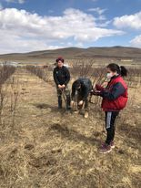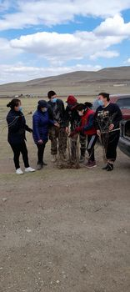
2. | Цэцэрлэгийн хашаа, ойр орчмын 50 м газрыг тогтмол цэвэрлэх | Галч нар ээлж солилцох бүртээ мөн сумын засаг даргын захирамжийн дагуу цэцэрлэгийн хашаа, хашаагы ойр орчмын 50 м, мөн байгаль орчны байцаагчийн зааж өгсөн хуваарьт газрын их цэвэрлэгээг тогтмол хийж байна.  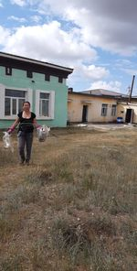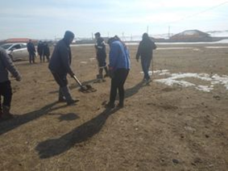  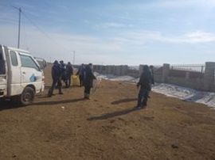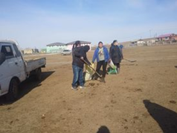  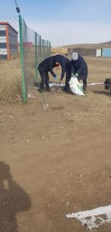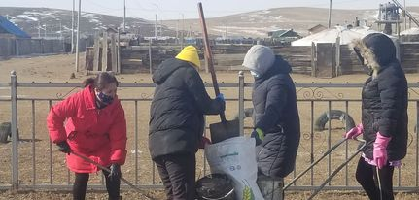
3. | Төвийн болон багийн цэцэрлэгийн хашаанд мод тарих | Төвийн болон багийн цэцэрлэгийн хашаанд чацаргана, шар хуайс, улиас зэрэг нийт 3 төрлийн 100 ширхэг мод тарьсан.  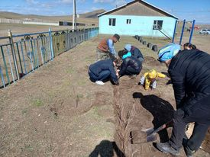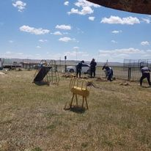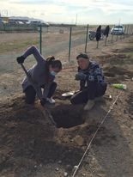
4. | Тарьсан модоо арчлах | Тарьсан модоо тордож усалж хамгаалж ургуулах тал дээр анхааран мэргэжлийн хүнээс зөвлөгөө авч зөвлөгөөний дагуу арчилж байна.  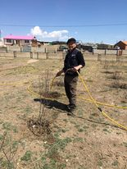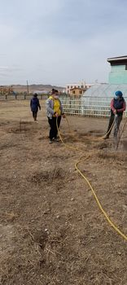
5. | Цэцэрлэг төгсөж сургуульд орж байгаа хүүхдүүд тэдний эцэг эхчүүдээр дурсгалын мод тариулах | 2021-2022 оны хичээлийн жилд 5 настай 18 хүүхэд СӨБ эзэмшин төгсөж сургуульд элсэн суралцах тул цэцэрлэгтээ 18 ширхэг дурсгалын улиас тарьсан.  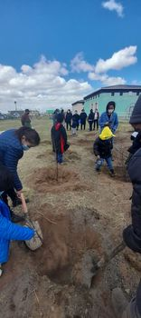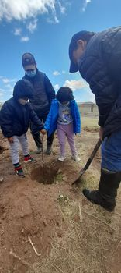
6. | Ахлах бүлгийн хүүхдүүдэд зориулсан туршилтын талбай байгуулж сургалтандаа ашиглах | Ахлах бүлгийн хүүхдүүдийн Байгаль нийгмийн орчин хичээлд зориулж 30х30 хэмжээтэй хүлэмж, туршилтын талбай байгуулан тохижуулж сургалтандаа ашиглаж байна.  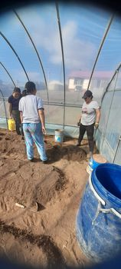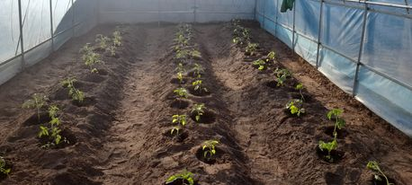
7. | Цэцгийн мандал, цэцгийн сав шинээр хийж цэцэг тарих | 4 цэцгийн мандал шинээр хийж, 12 ширхэг цэцгийн сав хийж цэцэгээ шилжүүлэн суулгаж арчлан ургуулах  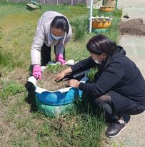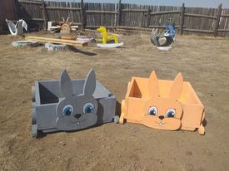
8. | Хог хаягдлын хэмжээг багасгах | Хог хаягдлын хэмжээг багасгах зорилгоор дахин ашиглах боломжтой гарын доорх материалаар хүүхдэд сонирхолтой тоглоом, сургалтын хэрэглэгдэхүүн хийж ашиглаж байна.  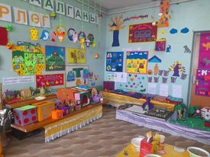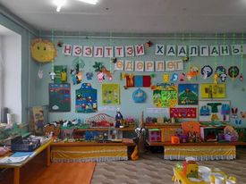

Тайлан гаргасан: арга зүйч О.Шинэчимэг

